**МИНИСТЕРСТВО ЦИФРОВОГО РАЗВИТИЯ СВЯЗИ И МАССОВЫХ КОММУНИКАЦИЙ**

**Ордена Трудового Красного Знамени**

**Федеральное государственное бюджетное образовательное учреждение высшего образования**

**«Московский технический университет связи и информатики»**

**Отчет по лабораторным работам**

по дисциплине: «Введение в ИТ»

Выполнил: студент группы БФИ2102

Широков Н.Д.

Проверил преподаватель:

Павликов А.Е.

Москва

2021

Результат выполненных работ

Калькулятор

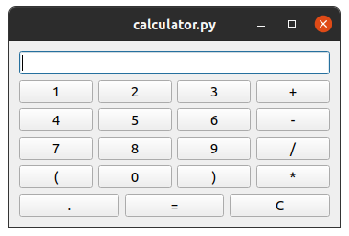

1. Простой калькулятор, написанный на языке программирования Python, c использованием фреймворка PyQt5. Калькулятор может выполнять простые арифметические операции, в калькуляторе предусмотрены исключения: деление на 0, некорректный ввод данных.
2. Все арифметические операции выполняются с помощью функции eval.
3. Графический интерфейс калькулятора.

Вывод: в ходе выполнения работы я улучшил навыки владения фреймворком PyQt5, написал калькулятор.